钟村街社工服务站末期评估报告

（2024年7月16日—2025年7月15日）

评估委托方：广州市番禺区民政局
项目购买方：广州市番禺区钟村街道办事处
项目承办方：广州市番禺区正阳社会工作服务中心
项目评估方：广州市番禺区社会组织联合会
评估日期：2025年7月15日

钟村街社工服务站末期评估报告

（2024年7月16日—2025年7月15日）

钟村街社工服务站（简称钟村街社工站）末期报告，是专业评估人员通过对钟村街社工站项目阶段性服务的全面调查、综合分析和科学判断，确定目标是否可行，总结服务开展情况，以及服务成效体现的总结文书。经过5位专家及2名工作人员对社工站展开为期一天的实地考察、访谈、查阅资料等形式的评估，形成此报告。钟村街社工站可以将此报告作为参考，进行服务完善和提升，从多方面夯实服务基础，拓展服务面，提升服务的专业化水平。本报告尽量呈现社工站的实际情况，因评估时间较短的关系，社工站部分服务成效不完全体现在报告中。
一、末期评估背景
2025年7月15日，番禺区社会组织联合会5位评委及2名工作人员对钟村社工站展开了末期评估工作。评估为期1天，主要通过听取社工站介绍、实地考察、线上线下查阅资料、面谈（访谈）、填写问卷、入户困难群众询问等形式，对钟村社工站的项目管理、服务开展情况以及项目成效等方面进行评估。评估团队主要完成了以下几方面的工作：
1.听取介绍。由社工站负责人介绍社工站的运营及服务情况、各项指标完成情况。
2.实地观察。主要针对社工站硬件建设情况方面进行观察，以评估其设施开展专业服务的适宜性。
3.线上线下查阅资料。查阅社工站行政、人事管理制度及专业服务记录等方面的资料。
4.各项目访谈。评委与各项目社工进行访谈，了解社工站服务推进情况，了解社工对服务项目的理解，以及开展服务的总结反思。
5.机构运营访谈。主要与承办机构管理人员及行政人员进行访谈，了解机构运营情况，查看机构行政配套制度等情况。
6.利益相关方满意度及知晓度。主要社工站在辖区内的知晓度以及各利益相关方对社工站提供的服务以及过程中的满意度。
7.总结反馈。由评委团队对评估进行总结，与社工站社工进行反馈，听取街道购买方对社工站工作开展的意见和建议，了解社工站同事对本次活动的反馈。
（一）评估依据
1.政策依据：《广州市社工站购买服务项目服务清单（民政领域社会工作）》《广州市社工站购买服务项目服务标准》《广州市社工站购买服务项目评估办法》《广州市社工服务站管理办法》《广州市社工站岗位职责》《政府购买服务管理办法》《广州市社会工作服务条例》等。
2.评估标准依据：《广州市社工站购买服务项目评估指标体系》《广州市社工站购买服务项目协议》。
（二）评估原则
1.真实诚信原则：评估要求项目运营方必须以实事求是的态度对待评估，本着诚实守信的原则，提供和展示能够真实、客观反映其项目运营状况的依据和有效资料，以供评估小组考察。
2.客观公正原则：评估要求所有评委恪守“客观公正的第三方”评估者角色，依据事实和真实情况给出客观、中肯评价意见或结论。
3.证据为本原则：评估要求项目运营方应提供有事实依据的证明资料或记录，来展示其项目运营的真实状况和成效；同时，评估要求所有评委以真实有效的工作痕迹记录为依据，做出客观公正的专业评估分析和判断。
4.以评促进原则：评估要求评委要本着促进项目运营质量和成效的目标原则实施评估活动，给出评估指导意见，评估意见应具体、清晰、可行，能够切实指导项目运营团队持续改善服务成效和质量。
5.回避监督原则：评估要求评委在评估前与被评估方有单独接触、有利益关系或冲突的，均应回避；被评估方有权监督评估团队的评估工作，并有权提出合理异议或回避要求，以免评估失去公正性和可信度。
6.保密尊重原则：评估要求评委应尊重和保护其工作中所接触、发现或遇到的涉及服务对象隐私权等所有受法律保护的事项，并依法负有保密职责；评估要求评委在评估过程中应尊重被评估方的所有原创性专业技术、方法等成果，并依法负有保密职责。
（三）评估阶段
1.制定评估计划
番禺区民政局会同番禺区社会组织联合会根据最新管理办法要求及钟村街社工站项目合同期限确定评估时间，制定好评估计划和评估通知。
2.自我评审阶段
钟村街社工站结合《广州市社工站购买服务项目评估指标体系》和签订的服务协议，逐项对照，准备材料，结合实际进行自我评估，并完成自评报告的报送工作。
3.实地评估阶段
评估小组根据评估计划组织实施，对钟村街社工站提供的材料进行审阅，实地考察，进行现场评估并打分。评估小组根据公平、公正的原则，严格按照评估要求，对钟村街社工站进行评估工作。
4.反馈初评意见
综合评委专家、监督方、购买方、市督导中心意见和建议，在评估工作结束后5个工作日内，向番禺区民政局、钟村街道办事处及钟村街社工服务站反馈初评意见，对评估结果、存在问题及改进建议等进行沟通确认。
5.出具末期评估报告
在评估工作结束后10个工作日内，向番禺区民政局、钟村街道办事处及钟村街社工服务站各出具一份评估报告，提出项目存在的问题及改进建议。
6.公示评估报告及受理评估投诉
区民政局在收到评估报告后汇总社会救助等有关业务科室意见，于5个工作日内确认评估报告，确认后对钟村街社工站项目的评估报告进行公示，公示期不少于7个工作日。公示期间，如收到对评估报告的质疑或投诉，区民政局及时对评估结果进行复核，并确定最终评估结果，同时将有关处理情况报市民政部门。
（四）评估内容
1.运营管理情况评估：主要从社工站人员管理、行政管理、项目宣传等方面进行评估。
2.项目服务评估：根据《广州市社工站购买服务项目评估指标体系》，结合社工站与镇街签订的三方协议规定开展的服务内容开展评估工作，主要从需求评估、服务设计、服务执行、服务成效等方面进行评估。
3.服务对象满意度：由评估机构统筹实施，通过电访、走访、调查问卷等方式进行，随机抽取不少于100名服务对象开展满意度调查（困难群众和特殊群体总人数低于100的，按照实际人数开展全覆盖满意度调查）。
4.收集整理相关方反馈
收集整理相关方意见反馈，包括街道购买方对社工站项目作用发挥情况的综合评价，监督方番禺区民政局对社工站项目的自查自纠检查情况、督查整改落实情况的综合评价，以及督导中心对服务质量保障方面情况的综合评价。
（五）评估结果说明
社工站项目评估分值由四方评估分数的总和确定。其中，第三方评估机构评估分值占比55％、督导中心评估分值占比15％、镇人民政府（街道办事处）评估分值占比20％、区民政部门评估分值占比10％。评估等级分为优秀、良好、合格、不合格四个等级，90分以上为优秀，80分至90分（不含90分）为良好， 60分至80分（不含80分）为合格，60分以下（不含60分）为不合格。评估中若发现有下列情形之一的，评估结果也定为不合格：
（一）保洁、安保等人员占用社工名额的；
（二）社工人员配备不足的，其中中期评估累计缺少5人次或以上，末期评估累计缺少10人次或以上；
（三）持证社工比例不达标的，其中中期评估累计缺少3人次或以上，末期评估累计缺少6人次或以上；
（四）年度服务期内人员费用支出比例低于80%的；
（五）限期内整改不及时、不到位的；
（六）专业评估结果为不合格的；
（七）财务评估结果为不合格的；
（八）违反国家法律法规及有关规定的其他情形，情节严重的。
二、评估总结
（―）社工站基本情况
钟村街社工站位于番禺区钟村街党群服务中心四楼（钟村街人民路76号），于2011年12月开始，由广州市番禺区正阳社会工作服务中心负责运营。钟村街社工站主要服务包括：党建引领服务、基本民生保障、基本社会服务、基本社区治理四大板块。
截至2025年7月15日 ，社工站配备工作人员18名，其中社工专业人员17名（6名中级社工师，11名助理社工师），社会工作相关专业人员1名。此外，社工站配备督导4名，从事社会服务8年以上。
本社工站评估期限内服务经费为227.11万元，评估项目合同期为2024年7月16日至2025年7月15日。本次考核期为2024年7月16日——2025年7月15日，考核12个月。
（二）各项目服务进度情况
社工站共完成家访2932人次，电访9729人次，分别完成协议指标量的195.47%、540.50%；个案完成65个，完成协议指标量的100.00%；完成小组25个，126次，服务1319人次，分别完成协议指标量的104.17%、175.00%、293.11%; 完成社区活动104场次，服务6325人次，分别完成协议指标量的104.00%、210.83%；培育志愿者132名，志愿者骨干12名，培育志愿者队伍4支，分别完成指标的264.00%、120.00%、200.00%。（以上数据由社工站提供，各项目指标完成情况见附件1）。
从以上数据可知，钟村街社工站服务指标完成情况良好，在服务进度方面整体把握到位。
（三）项目运营管理
通过与社工站主任、相关社工访谈，查阅相关资料等方式了解社工站运营管理情况，汇总成以下几点：
1.值得肯定的地方
（1）人员配置方面，社工站协议要求配备社工人数 18人，截至2025年6月30日，站点社工人数18人，其中持证社工17人（中级社工师 6人，助理社工师 11人），持证社工比例达94.4%。社工应到218人次，实到 220 人次；持证社工应到不低于109人次，实到192.5人次；从业三年以上社工年平均 15人，占社工总数83.33%。社工站建立了人事管理制度，员工均签订劳动合同且备注服务站点。在继续教育方面，社工培训要求时数 1242 小时，实际完成时数1376.62小时，达标率 110.84%。
（2）服务规范和服务对象合法权益保障方面，社工站设有服务质量内控机制及内部定期反思总结工作机制，并执行每半年一次的服务质量内检制度。同时，组织社工开展专业伦理价值规范及服务对象合法权益保障相关的培训与考核。
（3）宣传渠道多样性方面，社工站能够利用社区宣传栏、网络公众号、微信等平台和阵地，通过多种形式、多个渠道宣传社工站的各项服务信息。
2.需要关注的地方
（1）服务持续改进层面：一是建议搭建多形式的服务反馈渠道。在设置服务对象意见箱、开展满意度调查的基础上，进一步加强与合作伙伴的意见收集，适当征求关于社工站工作及社工服务水平、服务质量意见的相关资料，同步做好相关痕迹资料留存，为服务持续改进提供依据。二是从抽查发现困难群众和特殊群体档案中部分需求分析存在描述不够聚焦的情况，建议在服务中在细化梳理，社工站层面进一步加强指导工作，优化完善服务档案与跟进程序，增强相关规范指引的社工培训，在关键节点提供专业支持，保障社工能够更清晰、专业地落实困难群众和特殊群体的跟进服务。
（2）服务拓展性优化方面，社工站的定期工作总结与反思工作仍有提升空间，一是针对个别伦理价值考核分数为 80分的社工（或者：个别伦理价值考核试卷中有错题的社工），建议社工站针对考核中的错题内容增加该社工后续自我提升的建议和跟进内容；二是针对新的社工站综合管理平台系统上的服务套表，建议社工进行专题学习，有利于服务文字形成思路的转变，提升档案的呈现质量。
（四）服务成效和服务监测情况
1.值得肯定的地方
经评委评估分析访谈情况和查阅项目调研、服务方案等各类服务工作痕迹记录资料，项目执行和成效总体情况有以下几方面值得肯定：
（1）社工站组建“红色暖阳”党员先锋队，制作先锋队工作指引开展党建工作，如联动钟村街妇联等开展兜底民生政策宣传二十多场，党员社工全年参与党建服务126人次。典型如探访独居老人79人次，党建指引下精准落实政策帮扶，有效传递党的关怀。
（2）社工站本年度新培育、联动两支志愿服务队，开展22场次的活动，服务困难群体达148人次；自主链接社会资源21.5万元，社区慈善基金募集49.35万元，完成220个微心愿。打造“邻里同行·共助空间”等特色项目，联动3家企业开展“福满钟村”义卖，筹集4.18万元帮扶特困家庭，形成“资源－服务－环境”闭环。
（3）社工站的危机介入与专业服务能力有很好地呈现。社工站联动公安、妇联等多部门高效处理41例紧急危机个案（如自杀干预、儿童保护），开展专业个案54例，典型案例如中风孤老医疗救助、14岁受侵害儿童的心理与母子关系的重建，均能实现有效转介与赋能。“红棉守护”热线服务3420人次。
（4）社工站能通过“三图”摸清辖区的基本情况以及问题，设置有针对性地服务计划开展年度工作；全年度服务指标超额达标，例如，个案完成率100%（54例困难群体个案）、小组/社区活动均超额4%，志愿者培育达264%（新增132人），电访服务完成率540.5%；特色亮点打造“童行相伴”困境儿童品牌，三大计划服务达1567人次。其中“强国少年”联动家校社开展普法活动，惠及292名困境儿童；“红色护苗”提供573小时志愿陪伴。社工站积极撰写服务案例，在本年度产出4篇服务案例，汇总并形成服务汇编。
（5）服务对象评价：通过调查问卷、电访、走访等方式调查满意度，共103人接受调查评价，87人满意度95%以上，综合满意度较高。
2.需要关注的地方
经评委评估分析访谈情况和查阅项目调研、服务方案等各类服务工作痕迹记录资料，项目执行和成效总体情况有以下方面需关注：
（1）社工站仍未独立成立党支部，党建服务集中于活动层面，建议加快党建阵地标准化建设；党员社工在开展党建服务过程中，勇于亮身份，例如要佩戴党员徽章，拍照时要使用党旗背景。
（2）社工站特殊天气服务中的探访、电访服务的记录十分类同，建议进一步加强个别化服务意识。社区志愿者培育的针对性与长效性机制还需要继续完善，如430课堂还是依赖临时志愿者，建议创新志愿者培育机制，精准分析430课堂服务对象的需求，以及有效地匹配志愿资源。
（3）部分特殊群体的服务深度待深化，建议要带有发展性意识去设计和开展服务，例如，本辖区残疾人占困难群体82%（1131人），但社工服务中仅笼统提及职业康复训练，缺乏量化成效数据（如技能掌握情况、就业推动情况等），需加强需求分析与服务成效追踪。
（五）服务质量情况
第一片区：谢村村、胜石村、钟一村、钟二村、钟三村
1.值得肯定的地方
经评委评估分析访谈情况和查阅项目调研、服务方案等各类服务工作痕迹记录资料，项目执行和成效总体情况有以下几方面值得肯定：
（1）一片区共配备了4名社工，均已持证（其中1名为中级社工师，3名为助理社工师）。社工团队工作稳定，对于片区基本情况较为熟悉了解；团队工作氛围好，整体精神面貌佳，能够扎根本地，在本服务周期内能切实帮助解决了17类困难群众和特殊群体在生活中遇到的各类困难问题。
（2）一片区的社工团队能依照双百社工站的要求，通过事务岗社工与服务岗社工的联动协同，对辖区493人的困难群众和特殊群体实现了100%的建档覆盖，并能按照分级和跟进频率要求对困难群众和特殊群体进行了持续的服务跟进。
（3）一片区的社工团队在片区服务的开展中，能积极链接和整合社区内外的服务资源，助力服务。在本服务周期内，社工团队联动了民政、残联、广州慈善会、钟村慈善会、片区村委、妇委、志愿者、社会组织、社区企业、社区慈善资源等为社区困难群众和特殊群体提供了帮扶服务。
2.需要关注的地方
经评委评估分析访谈情况和查阅项目调研、服务方案等各类服务工作痕迹记录资料，项目执行和成效总体情况有以下几方面需关注：
（1）仍需进一步完善片区服务的需求评估，可关注不同需求调研方式所获信息之间的整合，同时可加强需求问题的聚焦及其原因的深度分析。其次，结合服务所在片区及人群特点，如残障群体人数占比明显较大，可通过分层分类聚焦服务。
（2）目前片区服务规划的内容较松散，服务主题及主线均不突出及清晰。建议可结合上期评估意见（“一心同携，共促健康”服务计划），以项目化开展的服务逻辑，细致呈现服务路径。根据服务清单，优化小组、社区服务的指标分配，加强兜底性民生服务和普惠性民生服务，从而更好呈现服务成效。
（3）进一步完善困难群众、特殊群体的建档服务，加强个别基础信息的完善，补充家庭成员情况B版，并建议进一步提升对典型、疑难案例的总结归纳及撰写能力，例如在典型案例的选取标准上，以及对于社工在其间的干预模式的提炼，服务策略的聚焦，从而更好地体现疑难案例的示范性及探索性价值。
第二片区：钟四村、祈福新邨社区、缤纷汇社区、骏新社区、锦绣花园社区
1.值得肯定的地方
经评委评估分析访谈情况和查阅项目调研、服务方案等各类服务工作痕迹记录资料，项目执行和成效总体情况有以下几方面值得肯定：
（1）片区社工们能够积极地跟进中期评估意见，在下半年进行了三图的优化，尤其是体现了服务对象分布地图的动态性功能，另外社工提交的疑难案例，案例撰写更为细致地体现服务的过程以及社工对服务经验的总结，以更贴合案例的形式提升了可读性。片区社工服务意识与反思能力都较佳，能够积极地将服务进行新指标转向的思考和讨论。
（2）片区指标总体完成情况良好。针对辖区内17类困难群众与特殊群体完成了100%的建档覆盖，并能够按照要求提供相当的频次的电访、探访的服务，社工根据社区居民需求开展形式多样化的社区融合发展活动，服务受到社区居民喜爱，服务类型涵括未成年人成长支持服务、促进亲子家庭发展服务、长者社区支持服务等，服务超1000人次社区居民，过程中社工也引导更多的困境服务对象参与其中，推动社区融合。
（3）片区社工的项目资源链接与维系意识较佳，引进了多个社会项目服务资源融入困境长者、儿童的服务中。团队下半年链接了市志协青苗计划，打造了片区的银龄服务长者志愿者队伍，通过长者饭堂的平台实现初老志愿者服务老老的服务，其中包含志愿者团队的培训和团建表扬，是一次志愿者服务管理的完整探索，后续期待社工加强志愿者培力的工作，提升社工的志愿者团队管理能力。
2.需要关注的地方
经评委评估分析访谈情况和查阅项目调研、服务方案等各类服务工作痕迹记录资料，项目执行和成效总体情况有以下几方面需关注：
（1）在需求摸查方面，片区社工有区分“一老一小一残”以及经济困境家庭四种类型进行需求摸查，识别了困境群体的政策类、关怀类的共性需求，有初步进行成因分析，但分析的深入程度有待加强。建议片区社工能够继续完善建档信息，充分运用这些资料和数据挖掘群体的重点需求、风险以及分析原因。例如家庭经济困难的家庭，可以通过分析建档材料，分析多样化原因，再通过数据对比和影响严重性对比等方式来确定重点服务方向和群体。困境儿童以及社区残疾人群体占比较高，也是需要社工更细致地摸查他们的需求。
（2）在三图方面，社工经过中期的优化，服务对象分布图、社区问题地图有动态调整，但社工对社区问题图的功能理解需要强化，社区问题地图记录的更多是社工通过走访发现的在社区中对服务对象生活产生影响的环境因素，建议社工对观察到的社区问题明确地标示在社区问题地图上，以辅助服务对象问题与需求的分析。
（3）在制定计划方面，片区社工能够结合新评估体系对应服务清单将服务内容调整为兜底性民生服务、基础性民生服务以及普惠性民生服务三大类，但目前在兜底性民生服务内容配置更多是政策宣传、节庆探访的服务，建议社工可以结合识别到的重点困境服务对象及其风险问题搭建系统的、符合片区群体特征的服务内容，例如片区的困境儿童数量比例较高，且多为心智障碍问题，社工可以此为抓手规划有针对性的专业服务。另外社工注意恒常服务17类群体时也同样需要具备详细、具体和有针对性的计划，目前抽查到的文档中服务计划部分多是写服务的跟进频次或者提供相关的服务，社工需要更明确相关服务的内容并作说明。
（4）在个案工作方面，抽查到社工在中期之后跟进的个案大部分是采用社会支持导向，社工多数以资源链接者的角色介入，评估视角与介入方式相对单一，实际上在服务对象面对物资短缺、政策不熟的问题同时，多数还伴有情绪情感需求、家庭支持弱等其他更深入的需求，社工需要对服务对象及其环境进行更全面的评估，在资源已经落实或者等待的过程中，社工可以将更多的精力放在对案主及其家属的陪伴和辅导上。另外，抽查到两个已结案的个案缺个案回访表，建议社工后续补充。
第三片区：南奥社区、汉溪村、诜敦村、钟村社区
1.值得肯定的地方
经评委评估分析访谈情况和查阅项目调研、家访、个案服务等各类服务工作痕迹记录资料，该项目以下几方面值得肯定：
（1）针对中期评估意见进行了积极整改。片区在中期评估后重新整理了需求调研的数据，根据新评估要求梳理了兜底性、基础性及普惠性三个层面的民生服务需求，明确了后续的重点服务对象及服务内容，对服务对象的实际需求有一定的把握。中期后进一步完善了在册困难群众及特殊群体的基础数据和分级评估，完成度达100%，建档355户/432人，数据较为清晰完整。个案服务的深度较上半周期有改善，服务目标设定更为聚焦、专业。
（2）兜底民生政策宣传方式多样，通过摊位宣传、入户等方法为服务对象传经送宝，宣传效果较好，精准服务覆盖人次达到500余人。
（3）积极联动社会组织、志愿者及慈善资源，为社区困境儿童及一般儿童开展学业辅导、兴趣发展活动，累计服务覆盖超600人次，群众通过微信等平台反映效果较好。
（4）片区社工有良好的服务态度，积极响应新指标体系要求调整工作重点，对困境儿童、残疾人、孤寡独居长者已有一些新的服务设想，能积极总结过往服务的难点，客观评价服务成效与不足。
2.需要关注的地方
经评委评估分析访谈情况和查阅项目调研、家访、个案服务等各类服务工作痕迹记录资料，该项目以下几方面需关注：
（1）加强残疾人服务。需求调研结论明确了残疾人群体有社会融入方面的共性需求，但全周期仅设计1个小组、1次活动来回应该需求，合共约20人/82人次受惠（三片区残疾人312人），以工疗站学员及3-4级残疾的服务对象为主，服务较单薄，服务深度不足，覆盖面较低。建议除了使用小组、活动的方式回应需求外，可在日常的探电访、个案服务中铺开服务并可重点关注重残或存在明显社交退缩的残疾人。
（2）明确探访、电访的质量标准。经查阅，存在三级服务（困儿PYZC-ZC-207），社工在周期内均未与对象本人通话或面谈（三级对象应每月一次探访或电访），仅通过家属了解困儿情况，需求把握不准确，服务可靠性不足；一部分的电访服务中会包含特殊天气提醒，特殊天气提醒可作为与服务对象建立关系的途径，但不宜作为电访的主要服务内容，电访的主题仍要围绕服务对象的具体需求展开。探访、电访的服务内容建议结合17类兜底服务对象服务清单对标展开。
（3）服务设计及执行时要进一步聚焦重点服务对象。乐乐箱项目在2025年4月份后开展的活动对象为困境儿童及一般儿童青少年，其中困境儿童占比不高于20%（面谈时口头沟通数据）；430课堂等服务中兜底服务对象的占比不高于25%（面谈时口头沟通数据）；建议片区充分理解新指标体系要求，下阶段的服务资源和指标投放更为合理。
（六）购买方反馈情况
1.值得肯定的地方
购买方（钟村街道办事处）代表认为，社工站工作按时按质完成，配合度高。
2.需要关注的地方
购买方（钟村街道办事处）代表认为，期待社工站在慈善项目有创新突破。
- 市督导中心反馈
1.值得肯定的地方
经评委评估分析访谈情况和查阅项目调研、家访、个案服务等各类服务工作痕迹记录资料，该项目以下几方面值得肯定：
- 结合中期评估意见，项目进一步完善了能力提升体系，制定了项目能力提升系列制度，包含督导管理制度、培训制度、共学制度，通过对社工站经验梳理、个别社工访谈、机构发展方向研讨、督导访谈等进行需求分析，制定了年度目标与具体计划，并有效落实，其中，内部共学在双百督导的带领下常态化推进。同时，项目重视内部督导建设工作，开展日常实务协同及文书批阅，为一线社工提供恒常支持，并通过问卷的方式对督导工作进行评价反馈，检视督导成效。
- 在人员协同方面，项目建立了与村（居）等社区基层单位的沟通机制，每半年与村（居）委会书记或主任进行工作沟通交流；建立了与事务性、服务性岗位社工的《服务合作与转介制度》，联动开展政策宣传、风险排查、救助帮扶、慈善资源链接等服务，共同落实兜底民生服务。
- 项目在信息公开及平台运营方面的工作落实到位，在社工站服务标准及服务清单等文件指引下，团队以积极反应作为，能及时更新各项信息、向社区、群众展示社工站的工作情况，接受社会的监督。同时，该项目积极参与社工站综合管理平台试运行工作，在过程中及时反馈存在问题及优化建议，有效推动了平台项目评估、数据填写等功能的优化完善，为后续全市推广奠定了良好基础。
2.需要关注的地方
经评委评估分析访谈情况和查阅项目调研、服务方案等各类服务工作痕迹记录资料，该项目情况有以下方面需要关注：
- 建议项目对能力提升体系进行系统检视，结合项目社工个人成长计划实施情况，聚焦成长需求及服务发展方向，让目标、计划更具可操作性和针对性，同时完善计划实施监测机制，通过定期的评价反馈监测实施进度和成效，并提出下一步优化方向及策略。此外，在内部共学组织方面，建议进一步调动、发挥项目内部专业力量，充分发挥内部督导及资深社工的专业优势，提升自主性，推动团队进一步向学习型组织的转变，并进一步完善内部督导的培养与激励机制，建立项目内部人才梯队，为服务高质量推进提供人才力量保障。
- 建议项目进一步结合实际情况，不断优化《服务合作与转介制度》，明确与事务性岗位社工的联动合作频次，以更好地指引项目社工与直聘社工在兜底民生服务上的联动合作。
- 项目深耕辖区服务多年，服务扎实，建议项目团队重视并加强实务研究能力的提升，立足本项目挖掘疑难案例的做法与经验，产出服务案例，积极参与全国性案例征集、论坛征稿、国家级期刊征稿等活动，争取在国家级期刊上发表，取得实务研究成果。
三、评估反馈
评估反馈主要分为两大环节，一是现场反馈环节，二是对评估报告初稿的意见反馈环节。本次钟村街社工站的反馈如下：
1.现场反馈：经过为期一天的评估，评委针对钟村街社工站的情况，进行了现场总结反馈，在总结反馈环节，钟村街社工站表示对评委们提出的意见和建议无异议。
2.对评估报告初稿的反馈：番禺区民政局、钟村街道办事处、钟村街社工站对评估报告初稿无异议。
四、评估等级
评估总分为100分，其中，第三方评估机构占比55%、街道办事处（镇人民政府）占比20%、市督导中心占15%、区民政局占比10%。评估结果由四方评估分数的总和确定。评估等级分为优秀、良好、合格、不合格四个等级，90分以上为优秀，80分至90分（不含90分）为良好， 60分至80分（不含80分）为合格，60分以下（不含60分）为不合格。
经过评估，钟村街社工站本次末期评估的等级为“良好”（87.29分）。
以下是详细的评分情况：
评估内容 | 标准分 | 评分 | 折算分
专业服务板块 | 55 | 46.24 | 46.24
购买方 | 20 | 19.5 | 19.5
督导中心 | 15 | 12.45 | 12.45
监督方 | 10 | 9.1 | 9.1
总分 |  |  | 87.29分
五、结语
钟村街社工站在番禺区民政局、钟村街党工委和钟村街道办事处的大力支持下，在广州市番禺区正阳社会工作服务中心的努力下，已运营12年时间，项目团队专业服务能力较好，协作感强，对于片区情况较为熟悉了解，团队工作氛围好，整体精神面貌佳，能够扎根本地，组建“红色暖阳”党员先锋队，能积极配合镇街的党建精准落实政策帮扶，有效传递党的关怀，与村居沟通密切，多方整合资源，切实帮助解决了17类困难群众和特殊群体在生活中遇到的各类困难问题。
建议钟村街社工站加强专业服务质量把控，明确探访、电访的质量标准，创新志愿者培育机制，精准分析服务对象的需求，有效地匹配志愿资源。优化《服务合作与转介制度》，明确与事务性岗位社工的联动合作频次。进一步关注特色亮点服务成效呈现问题，提高社工项目实务研究和经验总结的能力，提高案例文章的产出质量，以扩大项目的社会影响力和效益。
附件：1.钟村街社工服务站指标完成情况统计表
2.钟村街社工服务站工作人员情况统计表

广州市番禺区社会组织联合会
2025年7月15日
附件1

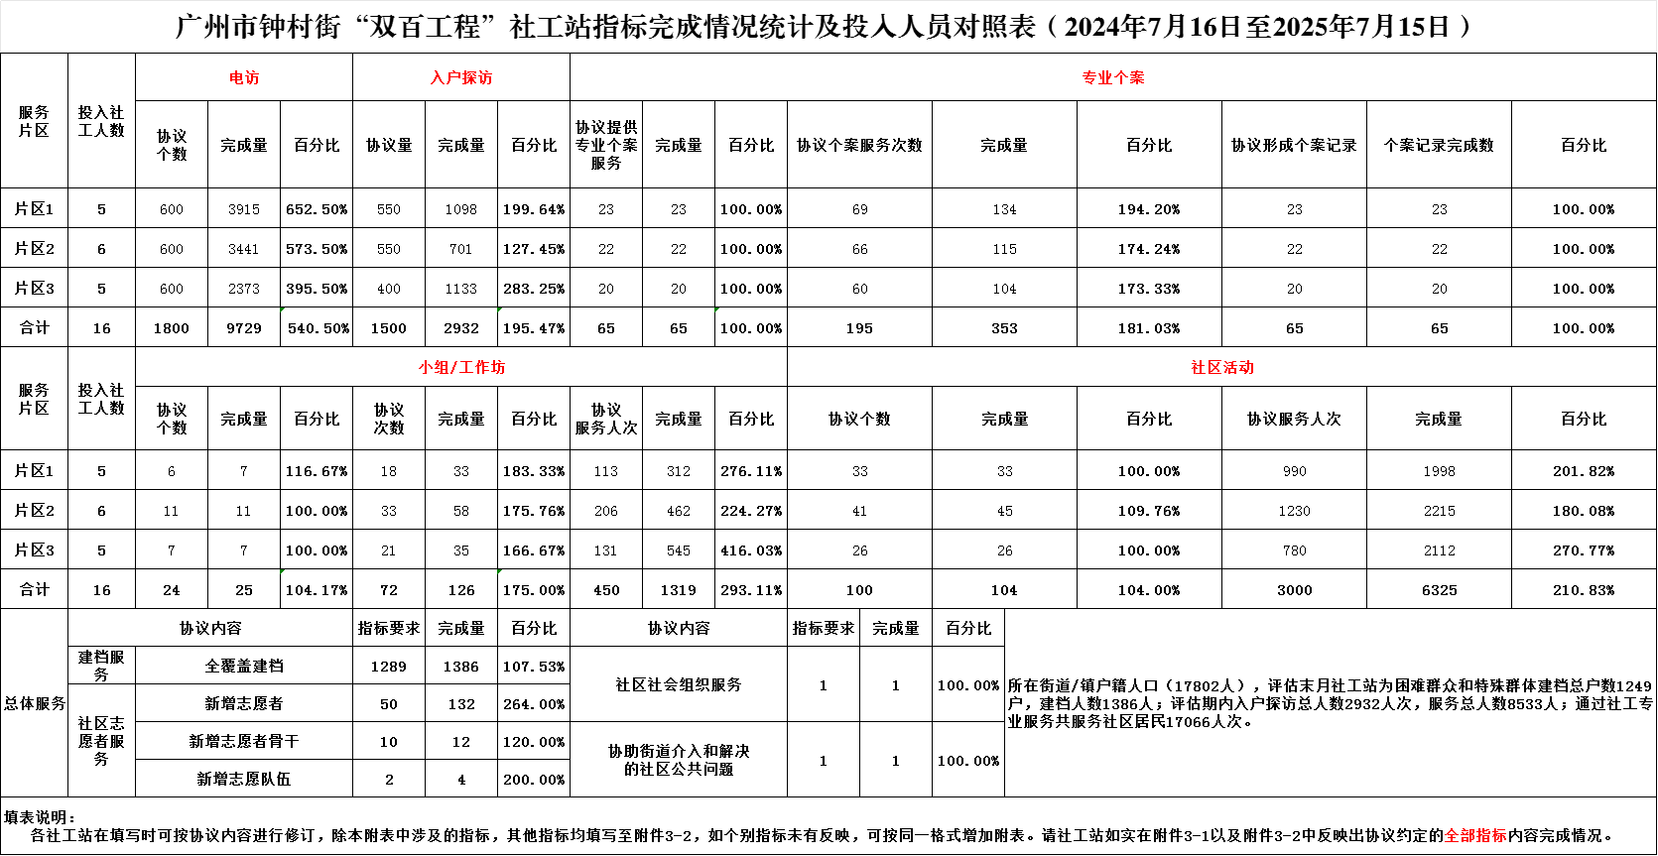
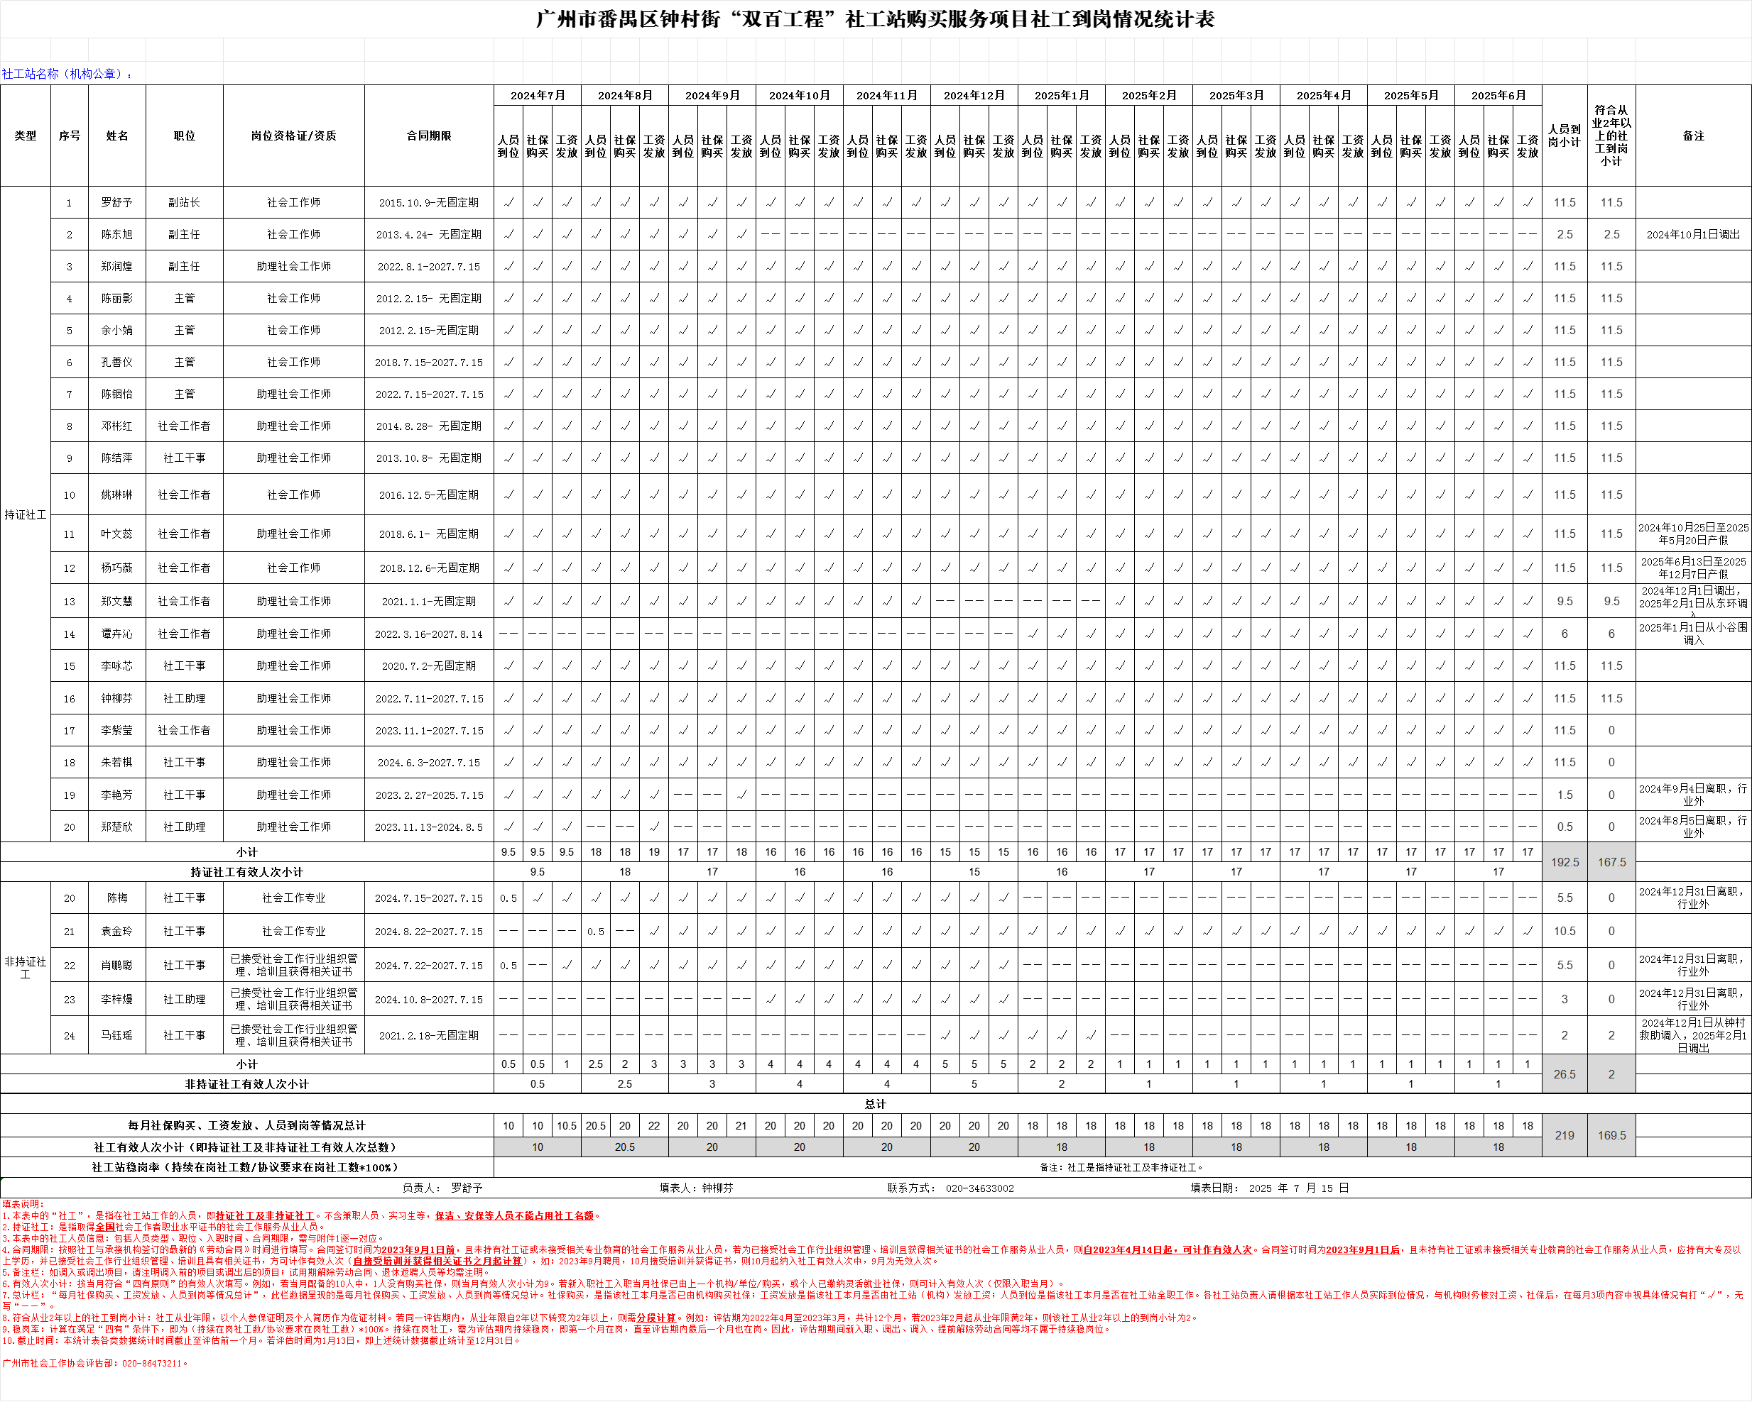
附件2

